COVER UTAMA
ISI DENGAN GAMBAR DESAIN COVER

MEMBANGUN APLIKASI TRACKING EKSPEDISI PENGIRIMAN BARANG MENGGUNAKAN FRAMEWORK

CODE IGNITER

Penulis:
Nama Dosen DPL
Nama Mahasiswa 1
Nama Mahasiswa 2

Lembaga Penelitian dan Pengabdian Masyarakat (LPPM) Universitas KH. A. Wahab Hasbullah
2024

Sanksi Pelanggaran Pasal 113
Undang-Undang No. 28 Tahun 2014 Tentang Hak Cipta

- Setiap Orang yang dengan tanpa hak melakukan pelanggaran hak ekonomi sebagaimana dimaksud dalam Pasal 9 ayat (1) huruf i untuk Penggunaan Secara Komersial dipidana dengan pidana penjara paling lama 1 (satu) tahun dan/atau pidana denda paling banyak Rp 100.000.000 (seratus juta rupiah).
- Setiap Orang yang dengan tanpa hak dan/atau tanpa izin Pencipta atau pemegang Hak Cipta melakukan pelanggaran hak ekonomi Pencipta sebagaimana dimaksud dalam Pasal 9 ayat (1) huruf c, huruf d, huruf f, dan/atau huruf h untuk Penggunaan Secara Komersial dipidana dengan pidana penjara paling lama 3 (tiga) tahun dan/atau pidana denda paling banyak Rp 500.000.000,00 (lima ratus juta rupiah).
- Setiap Orang yang dengan tanpa hak dan/atau tanpa izin Pencipta atau pemegang Hak Cipta melakukan pelanggaran hak ekonomi Pencipta sebagaimana dimaksud dalam Pasal 9 ayat (1) huruf a, huruf b, huruf e, dan/atau huruf g untuk Penggunaan Secara Komersial dipidana dengan pidana penjara paling lama 4 (empat) tahun dan/atau pidana denda paling banyak Rp 1.000.000.000,00 (satu miliar rupiah).
- Setiap Orang yang memenuhi unsur sebagaimana dimaksud pada ayat (3) yang dilakukan dalam bentuk pembajakan, dipidana dengan pidana penjara paling lama 10 (sepuluh) tahun dan/atau pidana denda paling banyak Rp 4.000.000.000,00 (empat miliar rupiah).

Membangun Aplikasi Tracking Ekspedisi Pengiriman Barang Menggunakan Framework

Code Igniter

Penulis:
Nama Dosen DPL
Nama Mahasiswa 1
Nama Mahasiswa 2

ISBN : -
Penyunting:
Nama Penyunting

Desain sampul dan Tata letak:
Nama yang Desain Sampul

Penerbit :
Lembaga Penelitian dan Pengabdian Masyarakat (LPPM) Universitas KH. A. Wahab Hasbullah

Redaksi :
Jl. Garuda No.9 Tambakberas Jombang – Jawa Timur
Telp/Fax +0321-853533 Email : lppm@unwaha.ac.id
Cetakan pertama, …… 2024

Hak cipta dilindungi undang – undang
All Rights Reserved

Dilarang memperbanyak karya tulis ini dalam bentuk dan dengan cara apapun tanpa izin tertulis dari penerbit

KATA PENGANTAR

Puji syukur kehadirat Tuhan Yang Maha Esa atas anugerah dan pertolongan-Nya sehingga penulis dapat menyelesaikan buku yang berjudul “Membangun Aplikasi Tracking Ekspedisi Pengiriman Barang Menggunakan Framework Code Igniter”.
Tak lupa penulis menyampaikan terima kasih sebesar-besarnya untuk seluruh pihak yang mendukung, khususnya anggota tim penulis yang telah bekerja sama dengan baik dalam menyelesaikan buku ini. Penulis juga menghaturkan terima kasih untuk teman-teman yang meluangkan waktu untuk berdiskusi serta memotivasi agar buku ini dapat selesai lebih cepat.
Buku “Membangun Aplikasi Tracking Ekspedisi Pengiriman Barang Menggunakan Framework Code Igniter” berisi panduan step by step membuat aplikasi untuk tracking pengiriman barang pada suatu ekspedisi, pembuatan aplikasi ini menggunakan framework codeigniter. Buku ini ditujukan bagi para pemula atau mahasiswa yang sedang belajar membuat aplikasi berbasis web menggunakan framework codeigniter.
Penulis berharap buku ini dapat bermanfaat bagi mereka yang ingin belajar pemrograman khususnya pemrograman berbasis framework. Namun, penulis menyadari buku ini tak lepas dari kekurangan. Oleh karena itu, penulis menyampaikan permohonan maaf serta terbuka untuk kritik dan saran demi perbaikan di masa mendatang.

Jombang, April 2024

Tim Penulis

DAFTAR ISI

KATA PENGANTAR v
DAFTAR ISI vii
Bab 1 : Pendahuluan 1
Bab 2: Mengenal Framework Codeigniter 4
2.1. PHP (Hypertext Preprocessor) 4
1) Sejarah PHP 4
2) Cara Kerja PHP 4
3) Kelebihan dan kekurangan PHP 4
2.2. Cascading Style Sheet (CSS) 4
2.3. Javascript 4
2.4. Jquery 4
2.5. MySQL 5
2.6. Framework 5
2.7. Codeigniter 5
1) Sejarah CodeIgniter? 5
2) Fitur CodeIgniter 5
3) Keunggulan CodeIgniter 5
4) Cara Menggunakan CodeIgniter 5
Bab 3: Perancangan Sistem 6
4.1. Alur Penggunaan Aplikasi 6
4.2. Desain Database 6
4.3. Desain Mokup 7
BAB 4: Pembuatan Aplikasi Tracking Barang 8
4.1. Konfigurasi Awal 8
1) Konfigurasi database 8
2) Konfigurasi Autoload 9
3) Dst…. 9
4.2. Pembuatan Halaman Login 9
4.3. Pembuatan Halaman Utama 9
4.4. Pembuatan Halaman Input Barang 9
4.5. Dst….. 9
Daftar Pustaka 10
Glosarium 11

Bab 1 : Pendahuluan

Template buku ini difokuskan untuk format penulisan buku. Pada file template ini sudah disediakan beberapa style format penulisan:
- Judul_Bab : style ini digunakan untuk format penulisan judul bab
- Sub_Bab_1: style ini digunakan untuk format sub bab level 1. contoh : 2.1 PHP (Hypertext Preprocessor)
- Sub_Bab_2 : style ini digunakan untuk format sub bab level 2. Contoh : 1). Instalasi PHP.
- Paragraf_1 : style ini digunakan untuk format paragraf level 1.
- Paragraf_2 : style ini digunakan untuk format paragraf level 2.
- Script : style ini digunakan untuk format penulisan script/code program.
- Daftar_Pustaka : style ini digunakan untuk format penulisan daftar pustaka.
- Glosarium : style ini digunakan untuk format penulisan glosarium.
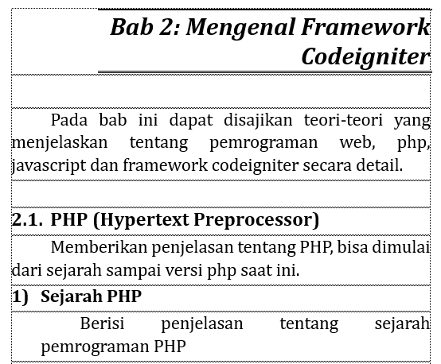
Paragraf_2
Sub_Bab_2
Sub_Bab_1
Paragraf_1
Judul_Bab
Gambar 1.1 style format penulisan buku
Pada bab pendahuluan disajikan secara singkat berkaitan dengan judul yang telah dibuat. Misalnya pada contoh judul ini dapat dinarasikan tentang perusahaan yang bergerak dibidang ekspedisi dan penjelasan singkat tentang framework codeigniter. Contoh penjelasannya dapat dilihat pada paragraf di bawah ini.
Perusahaan jasa ekspedisi merupakan sebuah perusahaan yang bergerak pada bidang layanan pengiriman, yang dalam hal ini adalah pengiriman barang. Pengiriman barang adalah proses memindahkan barang dari satu tempat ke tempat yang lainnya. Yang menjadi alasan mengapa orang atau perusahaan membutuhkan jasa pengiriman barang adalah alat transportasi yang mendukung dari orang atau perusahaan itu sangatlah terbatas. Maka dari itu, dibutuhkan jasa pihak lain untuk membantu melakukan pengiriman barang ke tujuan.
Pengiriman barang memiliki misi yaitu mengirimkan barang yang benar pada tempat dan tepat pada waktu yang telah diprediksi. Akan tetapi pada kenyataannya terdapat beberapa masalah pada saat pengiriman barang, seperti kecurangan pada kurir, kendala pada transportasi yang mengakibatkan keterlambatan, salah alamat pada saat pengiriman barang ataupun barang sampai tidak pada penerima yang seharusnya. Hal tersebut bisa terjadi karena tidak adanya media untuk customer agar bisa memantau barang yang sudah dikirim atau barang yang akan diterimanya.
Perusahaan nasional yang terdaftar resmi untuk menangani jasa pengiriman dokumen dan paket dengan biasanya memberikan layanan satu hari sampai dan layanan reguler. Dalam memberikan pelayanannya, perusahaan tersebut dituntut untuk mengutamakan kepuasan pelanggan akan kebutuhan jasa pengiriman yang cepat, tepat waktu, aman dan murah.
Masih banyak ditemukan pada tahap pengecekan barang dari pengirim ke penerimanya beberapa perusahaan masih menggunakan cara manual, yaitu dengan menelpon ke agen-agen pemberhentian barang. Cara tersebut sangat tidak efisien dan banyak kendala, seperti contoh jika listrik padam maka telepon tidak akan tersambung, jika telepon sibuk maka kita harus menunggu sampai bisa tersambung, atau dari pihak customer jika menggunakan ponsel pribadi akan menghabiskan pulsa. Untuk itu buku ini memberikan solusi panduan pembuatan aplikasi tracking pengiriman barang berbasis web menggunakan framework codeigniter, agar memudahkan customer dalam mengecek barang kirimannya.
Untuk memudahkan membangun aplikasi berbasis web, telah banyak dikembangkan framework.
Framework bisa dikatakan sebuah wadah berisi kumpulan instruksi, class, prosedur, dan fungsi tertentu guna memudahkan pemrograman. Penggunaannya dapat membantu developer baik dari segi waktu maupun pekerjaan. Framework open source seperti codeigniter menjadi populer di kalangan web developer karena fitur dan performanya cukup baik.
Codeigniter adalah salah satu framework populer khusus application dan web development berbasis Model-View-Controller (MVC). Hadir sebagai platform open-source, codeigniter banyak digunakan developer untuk mengembangkan website dengan bahasa pemrograman PHP. Tujuan penggunaan framework codeigniter yaitu untuk mempercepat dan mempermudah pengembang menyelesaikan proyek.
Codeigniter menggunakan model MVC dimana sangat cocok untuk membuat aplikasi atau website dinamis. MVC sendiri merupakan teknik yang dipakai untuk memisahkan komponen utama menjadi beberapa bagian. Hal tersebut dilakukan guna membangun suatu pola ketika mengembangkan aplikasi.

Bab 2: Mengenal Framework Codeigniter

Pada bab ini dapat disajikan teori-teori yang menjelaskan tentang pemrograman web, php, javascript dan framework codeigniter secara detail.

- PHP (Hypertext Preprocessor)
Memberikan penjelasan tentang PHP, bisa dimulai dari sejarah sampai versi php saat ini.

1) Sejarah PHP
Berisi penjelasan tentang sejarah pemrograman PHP

2) Cara Kerja PHP
Berisi penjelasan tentang cara kerja pemrograman PHP

3) Kelebihan dan kekurangan PHP
Berisi penjelasan tentang kelebihan dan kekurangan pemrograman PHP
- Cascading Style Sheet (CSS)
Bisa dijelaskan tentang css yang digunakan, misalnya bootstrap.
- Javascript
Berisi teori tentang javascript
- Jquery
Berisi teori tentang Jquery
- MySQL
Berisi penjelasan tentang MySQL
- Framework
Berikan penjelasan tentang apa itu framework berdasarkan sumber yang relevan.

- Codeigniter
Berisi tentang codeigniter. Penjelasan terkait codeigniter dapat dipecah menjadi beberapa sub, karena ini adalah pembahasan utama, misalnya:
- Sejarah CodeIgniter?
Isi paragraf……………..
- Fitur CodeIgniter
Isi paragraf……………..
- Keunggulan CodeIgniter
Isi paragraf……………..
- Cara Menggunakan CodeIgniter

Bab 3: Perancangan Sistem

- Alur Penggunaan Aplikasi
Untuk membuat alur penggunaan aplikasi dapat digunakan digunakan beberapa model diagram, diantaranya usecase diagram.
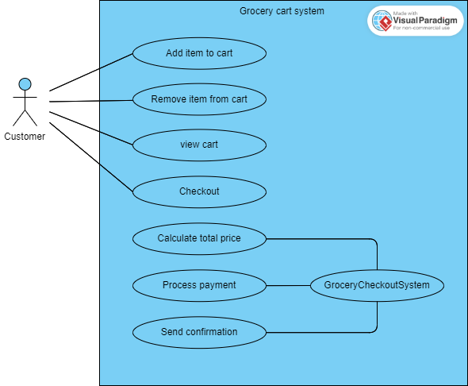
Gambar 3.1 Usecase diagram penggunaan aplikasi
Berikan penjelasan setiap proses yang ada pada gambar use case di atas.

- Desain Database
Berisi struktur tabel-tabel pada database yang akan digunakan untuk menyimpan data pada aplikasi yang dibuat.
- Tabel : user
Tabel user digunakan untuk menyimpan data username dan password untuk autentikasi pengguna masuk ke aplikasi.
Tabel 4.1. Struktur Tabel user
Field | Type | Width | Keterangan
Username | Varchar | 50 | Primary key
Password | varchar | 50

- Desain Mokup
Berisi desain tampilan yang akan digunakan, header, menu, konten dan footer.

BAB 4: Pembuatan Aplikasi Tracking Barang

- Konfigurasi Awal
Untuk menyiapkan framework codeigniter dilakukan beberapa konfigurasi:
- Konfigurasi database
Buka file database.php yang ada di folder application/config. Tulis script di bawah ini.
$active_group = 'default';
$query_builder = TRUE;

$db['default'] = array(
'dsn' => '',
'hostname' => 'localhost',
'username' => 'root',
'password' => '',
'database' => 'db_retail',
'dbdriver' => 'mysqli',
'dbprefix' => '',
'pconnect' => FALSE,
'db_debug' => (ENVIRONMENT !== 'production'),
'cache_on' => FALSE,
'cachedir' => '',
'char_set' => 'utf8',
'dbcollat' => 'utf8_general_ci',
'swap_pre' => '',
'encrypt' => FALSE,
'compress' => FALSE,
'stricton' => FALSE,
'failover' => array(),
'save_queries' => TRUE
);

- Konfigurasi Autoload
- Dst….

- Pembuatan Halaman Login
- Pembuatan Halaman Utama
- Pembuatan Halaman Input Barang
- Dst…..

Daftar Pustaka

Anhar. (2010). Panduan Menguasai Php Dan My Sql Secara Otodidak. Jakarta: Media Kita.
Andi, Rumapea. (2010). Order, Kamus Lengkap. Jakarta: Erlangga.
Djahir. (2015). Sistem Informasi Manajemen. Deepublish: Yogyakarta.
Raharjo, Budi. (2015). Belajar Otodidak Framework Codeigniter Teknik Pemrograman Web dengan PHP dan Framework Codeigniter 3. Bandung: Informatika.

Glosarium

Glosarium : kumpulan daftar kata atau istilah penting yang tersusun secara alfabet yang mendefinisikan bidang pengetahuan tertentu
PHP : ….
Framework : ….
Web : ….

